*Etude Théorique par la Dynamique Moléculaire de Systèmes Chimiques et Biologiques*

MEDANE SOUHILA**
Ecole Doctorale Physique Chimie Théorique Chimie Informatique
Faculté de Chimie, USTHB

Résumé.
Les transpositions sigmatropiques qu’on rencontre le plus couramment dans la synthèse organique sont : le réarrangement de Cope, le réarrangement de Claisen et la transposition [1,5] de l’hydrogène. Le réarrangement de Cope (1940), surnommé comme le réarrangement tout-en-carbone de Claisen, est une transposition sigmatropique [3,3] très utilisée en synthèse. C’est une réaction péricyclique qui montre de grandes régio- et stéréosélectivité.
La théorie des orbitales frontières de Fukui (vers 1952) et le principe de conservation des symétries des orbitales au cours d’une transformation, de Woodward et Hoffman, ont joué un grand rôle dans l’interprétation des réactions péricycliques concertées qui sont restées depuis longtemps sous la dénomination de réactions sans mécanismes. L’interaction orbitalaire est d’une grande utilité dans l’étude de la réaction de Cope, mais c’est plutôt la structure de l’état de transition qui représente le facteur clef dans la compréhension de cette réaction et décisif dans la détermination de la stéréochimie des produits.
L’exemple de la transposition de la liaison allylique dans le cas du méso-3,4-diméthylhexa-1,5-diène illustre bien cette stéréosélectivité :

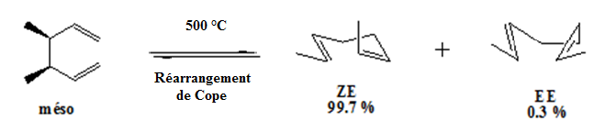

Ainsi, l’isomère ZE, bien que moins stable que l’isomère EE, est obtenue à 99.7 %. Ceci serait dû à la stabilité de l’état de transition (ET) qui conduit à sa formation. Il a été montré que l’ET conduisant à la formation de l’isomère EE est d’environ 25 kJ/mol moins stable que l’ET conduisant au produit ZE.
Dans cette étude, le mécanisme du réarrangement de Cope du 3,4-diméthylhexa-1,5-diène du point de vue statique, avec le concept IRC, et dynamique, avec le modèle ADMP. Notre but est d’élucider du modèle M06-2X/6-31G**, les différents chemins réactionnels, la stabilité relative des différents états de transition, comparer entre les deux chemins statique et dynamique. Nous nous sommes posés deux questions principales : Y’aurait-t-il un supplément d’informations lorsqu’on utilise la méthode de dynamique moléculaire lors de l’étude des chemins réactionnels ? Pourait-t-on expliquer le taux des produits obtenus à travers les trajectoires dynamiques ?

* Thèse de Magister en Physique Chimie Théorique Chimie Informatique
** Directeur de Thèse : Ourida OUAMERALI, Professeur à l’USTHB

